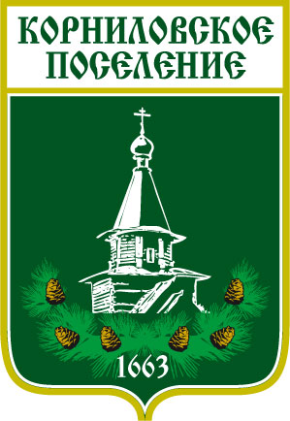

Администрация муниципального образования
«Корниловское сельское поселение»
_____________________________________________________________________________
ПОСТАНОВЛЕНИЕ

С. Корнилово № 103/1 от 29.03.2022 г.

Об определении органа местного
самоуправления Муниципального
образования «Корниловское сельское
поселение», уполномоченного на
осуществление отдельных полномочий
в сфере муниципально-частного партнерства

В соответствии с частью 2 статьи 18 Федерального закона от 13 июля 2015 года № 224-ФЗ «О государственно-частном партнерстве, муниципально-частном партнерстве в Российской Федерации и внесении изменений в отдельные законодательные акты Российской Федерации», уставом Корниловского сельского поселения,

ПОСТАНОВЛЯЮ:

1. Определить Администрацию Корниловского сельского поселения, уполномоченным органом Муниципального образования «Корниловское сельское поселение» на осуществление следующих полномочий:
1) обеспечение координации деятельности органов местного самоуправления Муниципального образования «Корниловское сельское поселение» при реализации проекта муниципально-частного партнерства;
2) согласование публичному партнеру конкурсной документации для проведения конкурсов на право заключения соглашения о муниципально-частном партнерстве;
3) осуществление мониторинга реализации соглашения о муниципально-частном партнерстве;
4) содействие в защите прав и законных интересов публичных партнеров и частных партнеров в процессе реализации соглашения о муниципально-частном партнерстве;
5) ведение реестра заключенных соглашений о муниципально-частном партнерстве;
6) обеспечение открытости и доступности информации о соглашении о муниципально-частном партнерстве;
7) представление в уполномоченный орган результатов мониторинга реализации соглашения о муниципально-частном партнерстве;
8) осуществление иных полномочий, предусмотренных Федеральным законом от 13 июля 2015 года № 224-ФЗ «О государственно-частном партнерстве, муниципально-частном партнерстве в Российской Федерации и внесении изменений в отдельные законодательные акты Российской Федерации», другими федеральными законами, законами и нормативными правовыми актами Томской области, уставом и муниципальными правовыми актами Администрации Корниловского сельского поселения.
2.Настоящее постановление вступает в силу после дня его официального опубликования.
3. Контроль за исполнением настоящего постановления оставляю за собой.

Глава Корниловского сельского поселения Макаров В.В.
(Глава Администрации)

